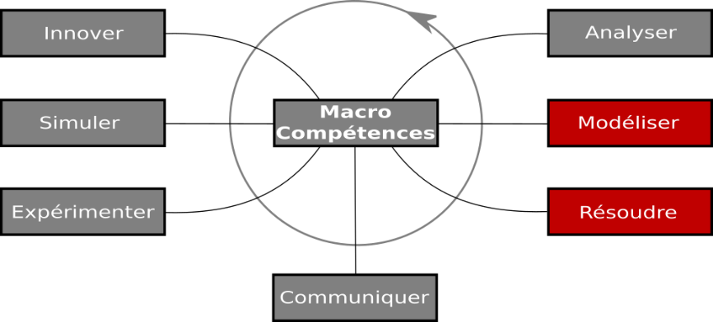 | TD  Equations de mouvement  Systèmes  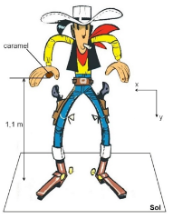  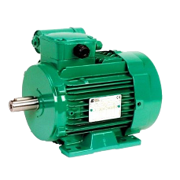  Lucky Luke Moteur électrique  http://sciences-ingenieur.genevoix-signoret-vinci.fr/
Compétences abordées :
M7 Modéliser les mouvements

M13 Déterminer les grandeurs géométriques et cinématiques d’un mécanisme
Documents à disposition :
Correction complète des 2 exercices
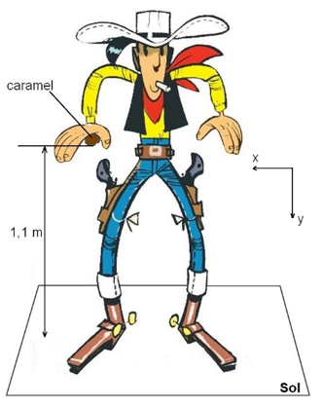
Exercice 1 : Réputation de Lucky Luke

Vous connaissez tous la réputation de ce célèbre cow-boy : Lucky Luke tire plus vite que son ombre ! En ce jour, celui-ci se trouve dans un saloon de Genevoixcity, et comme toujours, il y a quelqu’un qui veut vérifier si sa réputation n’est pas surfaite….
Depuis une visite chez son médecin, Lucky Luke essaie d’arrêter la cigarette en mâchant des caramels mous…
Un cow-boy lui lance un défi : il lui fait le pari qu’il n’est pas capable de lâcher un caramel qu’il tiendrait dans sa main, de dégainer, de tirer sur une bouteille de whisky, de rengainer son pistolet et de rattraper le caramel avant que celui-ci n’ait touché le sol.

- Définissez les équations de mouvement du caramel y(t), y’(t) = v(t) et y’’(t) = a(t).

- De combien de temps dispose Lucky Luke pour gagner son pari ?

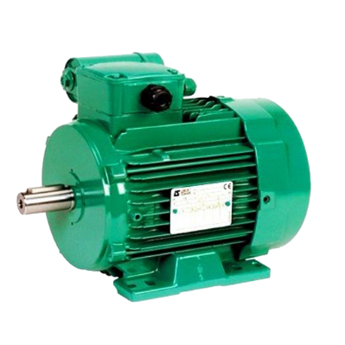
Donnée : accélération de la pesanteur g= 9,81 m/s²

Exercice 2 : Accélération angulaire d’un moteur électrique

Un moteur électrique met 2 secondes pour atteindre son régime de 1500 tr/min.

En supposant que l’accélération angulaire est constante :

- Nommer le type de mouvement à étudier et écrire les équations de mouvement correspondantes.
- Donner les conditions initiales, puis finales.
- Déterminer l’accélération angulaire.
- Calculer le nombre de tours effectué par le moteur pendant le démarrage.
CORRECTION

Exercice 1 : Réputation de Lucky Luke

- Le mouvement du caramel est un mouvement rectiligne uniformément accéléré.
D'où les équations suivantes : $\left\{\begin{matrix}a=y''=Cste=g \\ V=y'=g∙t+V_{0} \\ y=\frac{1}{2}g∙t^{2}+V_{0}∙t+y_{0}\end{matrix}\right.$

- Nous avons comme conditions initiales (caramel dans la main de Lucky Luke) :
$$\left|\begin{matrix}t_{0}=0 \\ y_{0}=0 \\ V_{0}=0\end{matrix}\right.$$
D'où les équations deviennent :$\left\{\begin{matrix}a=Cste=g \\ V=g∙t \\ y=\frac{1}{2}g∙t^{2}\end{matrix}\right.$

A l'instant $t_{1}$ quand le caramel touche le sol : $y_{1}=1,1 m$ et l'équation donnant la position devient :
$$y_{1}=\frac{1}{2}g∙{t_{1}}^{2}$$
$$⇒t_{1}=\sqrt{\frac{{2y}_{1}}{g}}=\sqrt{\frac{2×1,1}{9,81}}=0,47 s$$

Lucky Luke a donc 0,47 s pour montrer que sa réputation est bien fondée...

Exercice 2 : Accélération angulaire d’un moteur électrique

- Le mouvement du caramel est un mouvement rectiligne uniformément accéléré.
D'où les équations suivantes : $\left\{\begin{matrix}ω'=Cste<0 \\ ω=ω^{'}∙t+ω_{0} (1) \\ θ=\frac{1}{2}ω^{'}∙t^{2}+ω_{0}∙t+θ_{0} (2)\end{matrix}\right.$

- Conditions initiales (moteur à l'arrêt à $t_{0}$) :
$$\left|\begin{matrix}t_{0}=0 \\ θ_{0}=0 \\ ω_{0}=0\end{matrix}\right.$$
Conditions finales à $t_{1}$ (en fin d'accélération) :
$$\left|\begin{matrix}t_{1}=2 s \\ N_{1}=1 500 tr∙\min^{-1}⇒ω_{1}=\frac{2πN_{1}}{60}=\frac{2π×1500}{60}=157 rad∙s^{-1}\end{matrix}\right.$$

- D'après l'équation (1) à $t_{1}$ : $ω_{1}=ω_{1}^{'}∙t_{1}⇒ω_{1}^{'}=\frac{ω_{1}}{t_{1}}=\frac{157}{2}=78,5 rad∙s^{-2}$
- D'après l'équation (2) à $t_{1}$ : $θ_{1}=\frac{1}{2}ω_{1}^{'}∙{t_{1}}^{2}=\frac{1}{2}×78,5×2^{2}=157 rad ≈25 tr$

